GRAJ I SEGREGUJ – GRA TERENOWA DLA MŁODZIEŻY

1 ZADANIE

Biegnąc przez 30 sekund miejscu dobiegniesz do :
Punkt Selektywnej Zbiórki Odpadów Komunalnych w Rzeszowie
mieści się on przy ul. Ciepłowniczej 11


Ze wskazanych liter z fragmentu dzieła A. Mickiewicza utwórz hasło, a następnie wypełnij lukę w poniższym zdaniu.

 |  |  |  |  | Litwo! Ojczyzno moja! Ty jesteś jak zdrowie,
 |  |  |  |  | Ile cię trzeba cenić, ten tylko się dowie,
 |  |  |  |  | Kto cię stracił. Dziś piękność twą w całej ozdobie
 |  |  |  |  | Widzę i opisuję, bo tęsknię po tobie.
86 | 22 | 29 | 60 | 69 | A.Mickiewicz Pan Tadeusz
litera | litera | litera | litera | litera | A.Mickiewicz Pan Tadeusz

Można oddać tam m. in.: przeterminowane leki, zużyte baterie i akumulatory, zużyty sprzęt elektryczny i elektroniczny, meble i inne odpady wielkogabarytowe, świetlówki energooszczędne, gruz.

2 ZADANIE

Biegnij kolejne 30 sekund w miejscu , a następnie okrąż dowolny stół w swoim domu 5x, dobiegniesz wtedy alei gen. Władysława Sikorskiego w Rzeszowie, gdzie również znajduje się Punkt Selektywnej Zbiórki Odpadów prowadzonej przez MPGK

W tym miejscu macie kolejne zadanie.
Które z przedmiotów z wyszczególnionych (szklankę, wazon, lusterko, filiżankę z porcelany, żarówkę, kieliszek)- „ NIE SEGRGUJEMY ZE SZKŁEM, A WYRZUCAMY DO POJEMNIKA NA ODPADY ZMIESZANE. Dodatkowo otrzymują pomocnicze zadanie:

Odgadnij Hasło:

…..to rodzaj ceramiki wynaleziony w Chinach, z której często wykonane są filiżanki.

3 ZADANIE

Biegnij dalej tym razem skipem A -wysoko unosząc kolana 10 sek, skipem C- uderzając piętami o pośladki 10 sek., a następnie wykonaj 10 pajacyków,
Właśnie dotarłeś do Ratusza w centrum Rzeszowa, gdzie obradują Radni Miasta Rzeszowa, zastanawiają się co powinno się zrobić plastikową butelką przed wrzuceniem do pojemnika (uzupełnij wykropkowane miejsce)

…………………………………………….………BUTELKĘ ZANIM WRZUCISZ DO POJEMNIKA NA PLASTIK I METAL

aby zajmowała mniej miejsca.

PAMIĘTAJ ZAWSZE TO ZRÓB ZE ZUŻYTĄ BUTELKĄ Z PLASTIKU!!!
W tym miejscu zrób to ze swoją przygotowana butelką z plastiku☺

4 ZADANIE

Biegnij dalej truchcikiem przez 1 minutę, wykonaj krążenia w przód i w tył- 1min, następnie zrób 10 przysiadów na całych stopach w rozkroku za każdym razem dotykając dłońmi podłogi , a przy powrocie do stania unieś ręce w górę.
Właśnie dotarłeś do pobliskiego sklepu,

Odpowiedz na pytanie :

Zamiast reklamówki możemy wziąć ze sobą na zakupy………………….WIELOKROTNEGO UŻYTKU

Pamiętaj miej ja zawsze ze sobą przyda nam się w czasie wielu zakupów☺

5 ZADANIE

Połóż się na plecach, ugnij nogi w kolanach, ręce ułóż w skrzydełka, następnie dotykaj lewym łokciem prawego kolana i odwrotnie. Wykonaj brzuszki przez 30 sek , a znajdziesz się w pobliskiej APTECE

Co to są za odpady -odgadnij hasło:

Nigdy nie wyrzucaj ich do kanalizacji lub pojemnika na odpady zmieszane, a oddaj do apteki.

6 ZADANIE

Wykonaj 10 pajacyków, a następnie na czworakach przejdź do kuchni, uważaj na swoje bezpieczeństwo podczas spaceru do kuchni.

Podejdź do mamy lub taty, kto w domu najczęściej piecze i poproś ich grzecznie, aby nie wrzucali do pojemnika na papier -zatłuszczonego i mocno zabrudzonego papieru.

Pamiętajmy H_ _ _ _ _ _ _ _ _ _ _ _ (np. ręczników, chusteczek) nie wrzucaj do pojemnika na odpady papierowe.
Należy wrzucić je do pojemnika na odpady zmieszane.

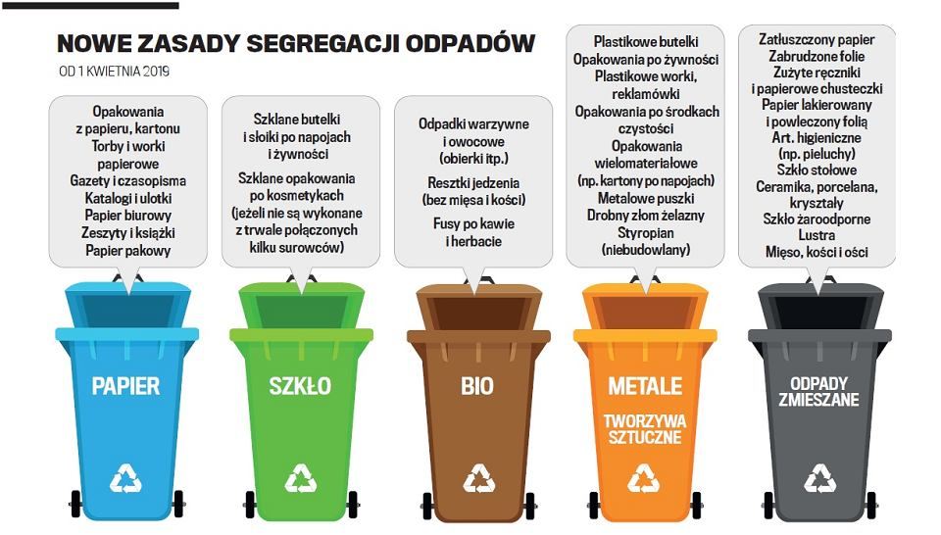

7 ZADANIE
Wróć z kuchni do swojego pokoju idąc w przysiadzie z chwytem kostek u nóg rękami, następnie wykonaj przysiad, wyrzut nóg do tyłu, powrót do przysiadu i wyskok w góre. Zadanie to wykonaj 10 razy, a znajdziesz się na ławce w Parku przy ul Pułaskiego’
To dobre miejsce na odpoczynek .

Wyszukaj zatem w wykreślance następujące wyrazy ODPAD, RECYKLING, BIO, PET*, SZKŁO, PAPIER, METAL (wyrazy mogą być umieszczone poziomo, pionowo, na wspak, po skosie oraz łamane). Z pozostałych liter czytanych kolejno w poziomie utwórz hasło pomijając literę „B”.

Z | R | E | C | Y | K | L
O | P | A | B | T | Ł | I
D | L | A | T | E | M | N
P | U | S | P | B | Z | G
A | E | C | B | I | O | B
D | Z | T | B | O | E | N
S | Z | K | Ł | O | Y | R

...taki papier nie nadaje się do recyklingu.

*PET – politereftalan etylenu. Popularne tworzywo z którego produkowane są m.in. butelki do napojów.

ZADANIE 8
Stań w rozkroku na ugiętych kolanach, wykonuj 30 sek skłony boczne, na zmianę,
30 sek skrętoskłonów, a następnie 10 malutkich podskoków obunóż.

Z pomieszanych liter utwórz hasło rozpoczynające się od litery „P” i kończące się na literze „K”, a następnie zabierz je ze sobą.


O E J P N K I M

…………………………………………………………………………………………………………

W punkcie końcowym będę czekać ja na wiadomość od Ciebie.

OTO UKOŃCZYŁES WSZYSTKIE ZADANIA, UZUPEŁNIJ ZATEM krzyżówkę, w którą musisz wpisać uzyskane w czasie gry wyrazy i odczytać hasło.

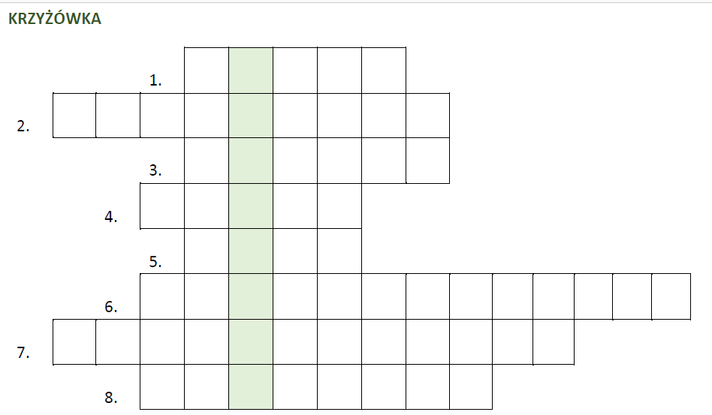

CZEKAM NA TWOJE HASŁO……………………………………………………..

